|  |  |
| --- | --- |
| PROCESSO |  |
| INTERESSADO | Plenário do CAU/RS |
| ASSUNTO | Aprova a 1ª Reprogramação do Plano de Ação e Orçamento do CAU/RS para 2018. |

DELIBERAÇÃO PLENÁRIA DPO/RS Nº 896/2018

Aprova a 1ª Reprogramação do Plano de Ação e Orçamento do CAU/RS.

O PLENÁRIO DO CONSELHO DE ARQUITETURA E URBANISMO DO RIO GRANDE DO SUL – CAU/RS no exercício das competências e prerrogativas de que trata o artigo 29, artigo XXVI do Regimento Interno do CAU/RS, reunido ordinariamente em Porto Alegre – RS, na sede do CAU/RS, no dia 20 de abril de 2018;

Considerando a necessidade de adequação do Plano de Ação e Orçamento do CAU/RS para 2018, à Plataforma da atual gestão do CAU/RS, a fim de concretizar a missão de promover a arquitetura e urbanismo para todos;

Considerando que a Deliberação n.º 050/2017 da Comissão de Planejamento e Finanças, a qual aprovou a 1ª Reformulação do Plano de Ação e Orçamento de acordo com o cenário e aporte de recursos e destinação detalhado abaixo:

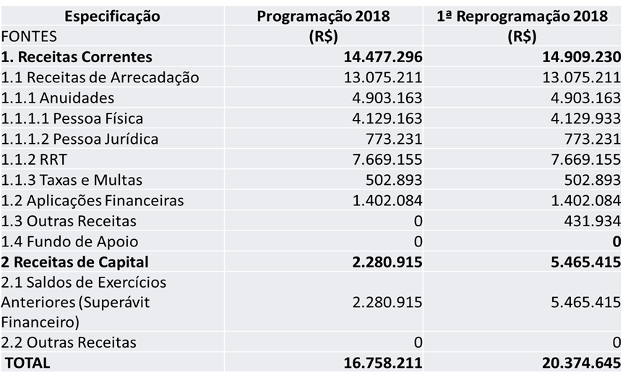

**DELIBEROU por:**

1. Aprovar a 1ª Reprogramação do Plano de Ação e Orçamento do CAU/RS para 2018.

Esta deliberação entra em vigor na data de sua publicação.

Com **12 (doze) votos favoráveis** dos conselheiros Alvino Jara, Claudio Fischer, Clóvis Ilgenfritz da Silva, Helenice Macedo do Couto, Manoel Joaquim Tostes, Noe Vega Cotta de Mello, Oritz Adriano Adams de Campos, Paulo Fernando do Amaral Fontana, Paulo Ricardo Bregatto, Rodrigo Rintzel, Roberto Luiz Decó, Rodrigo Spinelli, Rui Mineiro e Vinicius Vieira de Souza, **01 (um) desfavorável** do conselheiro: xxxx, e **05 (cinco) ausências** dos conselheiros Antõnio Cesar Cassol da Rocha, Bernardo Henrique Gehlen, Emilio Merino Dominguez, Rômulo Plentz Giralt e Rui Mineiro.

Porto Alegre – RS, 20 de abril de 2018.

**TIAGO HOLZMANN DA SILVA**

Presidente do CAU/RS

**84ª REUNIÃO PLENÁRIA ORDINÁRIA DO CAU/RS**

**Folha de Votação**

|  |  |  |  |  |
| --- | --- | --- | --- | --- |
| **Conselheiro** | **Votação** | | | |
| **Sim** | **Não** | **Abstenção** | **Ausência** |
| ALVINO JARA |  |  |  |  |
| CLAUDIO FISCHER |  |  |  |  |
| CLÓVIS ILGENFRITZ DA SILVA |  |  |  |  |
| HELENICE MACEDO DO COUTO |  |  |  |  |
| ANTONIO CESAR CASSOL DA ROCHA |  |  |  | X |
| MANOEL JOAQUIM TOSTES |  |  |  |  |
| BERNARDO HENRIQUE GEHLEN |  |  |  | X |
| NOE VEGA COTTA DE MELLO |  |  |  |  |
| ORITZ ADRIANO ADAMS DE CAMPOS |  |  |  |  |
| PAULO FERNANDO DO AMARAL FONTANA |  |  |  |  |
| PAULO RICARDO BREGATTO |  |  |  |  |
| EMILIO MERINO DOMINGUEZ |  |  |  | X |
| RODRIGO RINTZEL |  |  |  |  |
| ROBERTO LUIZ DECÓ |  |  |  |  |
| RODRIGO SPINELLI |  |  |  |  |
| RÔMULO PLENTZ GIRALT |  |  |  | X |
| RUI MINEIRO |  |  |  | X |
| VINICIUS VIEIRA DE SOUZA |  |  |  |  |

|  |  |
| --- | --- |
| **Histórico da votação:** | |
| **Reunião Plenária Ordinária nº 84** | |
| **Data:** 20/04/2018  **Matéria em votação:** DPO Nº 895/2018 - Balancete mensal referente a fevereiro de 2018. | |
| **Resultado da votação: Sim** (12) **Não** (01) **Abstenções** (0) **Ausências** (05) **Total** (18) | |
| **Ocorrências:** Não houve. | |
| **Secretário da Reunião:** Josiane Cristina Bernardi | **Presidente da Reunião:** Tiago Holzmann da Silva |